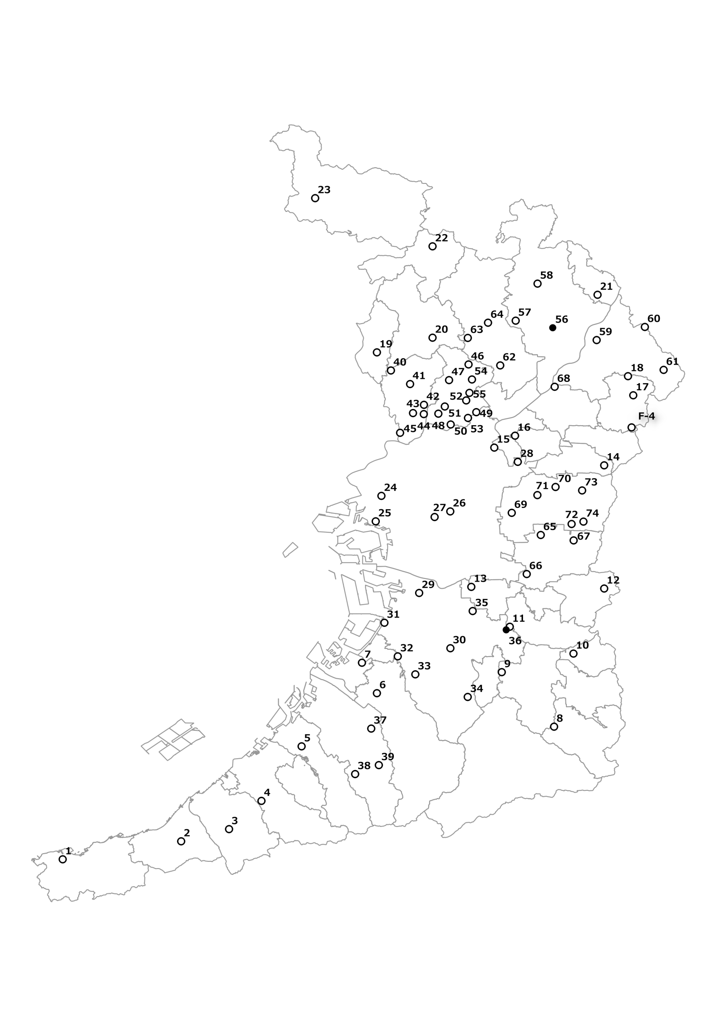
８－７ 地下水質概況調査測定地点図
（平成29年度）
○環境保全目標達成
●環境保全目標未達成

